Materia: Sistemas Embebidos Aplicados a Móviles

Profesor:
Gustavo Moises Romero Gonzalez

Integrantes del equipo:

Gonzales Morales Derek Francisco

Hernandez Anastasio Eric Adolfo

Sanches Larios Luis Gabriel

Villegas Rodriguez Jose Julian

PRÁCTICA 6: MONITOR AMBIENTAL CON RASPBERRY PI

 Objetivo
Configurar y utilizar un sensor DHT11 para medir temperatura y humedad, graficar los datos en tiempo real en una pantalla OLED y mostrar iconos representativos.

 Lista de Materiales

Cantidad | Componente
1 | Raspberry Pi (3B+, 4 o Zero W)
1 | Sensor DHT11
1 | Pantalla OLED 128x64 (SSD1306)
1 | Protoboard y jumpers
1 | Fuente de alimentación 5V
2 | Archivos PNG: íconos de temperatura y humedad

 Requisitos Previos
- Raspberry Pi con Raspberry Pi OS (Lite o Desktop)
- Acceso a internet para instalación de dependencias
- Python 3.7+ instalado

 Instalación de Librerías

sudo apt update && sudo apt install -y python3-pip
pip3 install adafruit-circuitpython-dht adafruit-circuitpython-ssd1306 pillow matplotlib
sudo apt install libgpiod2

 Diagrama de Conexión

[DHT11 Sensor] VCC → 5V
GND → GND DATA → GPIO17

[OLED SSD1306 (I2C)] VCC → 3.3V
GND → GND
SCL → GPIO3 (SCL) SDA → GPIO2 (SDA)

 Estructura del Proyecto

dht11-oled/
│
├── main.py
├── sensors/
│ └── dht11_reader.py
├── display/
│ ├── oled_display.py
│ └── icons/
│ ├── temp.png
│ └── humidity.png
└── utils/
└── data_logger.py

 Lógica del Proyecto
- Leer temperatura y humedad desde el sensor DHT11.
- Visualizar datos en tiempo real en pantalla OLED.
- Mostrar iconos de temperatura y humedad.
- (Opcional) Guardar histórico para graficar con matplotlib si se desea salida adicional.

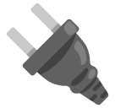 Código Modular
 sensors/dht11_reader.py

import adafruit_dht import board
import time

class DHT11Reader:
def init (self, pin=board.D17): self.sensor = adafruit_dht.DHT11(pin)

def read(self): try:
temp = self.sensor.temperature hum = self.sensor.humidity return temp, hum
except RuntimeError: return None, None
 display/oled_display.py

from PIL import Image, ImageDraw, ImageFont import board, busio, adafruit_ssd1306 import time, os

class OLEDDisplay:
def init (self, width=128, height=64): i2c = busio.I2C(board.SCL, board.SDA)
self.disp = adafruit_ssd1306.SSD1306_I2C(width, height, i2c) self.width = width
self.height = height self.disp.fill(0) self.disp.show()
self.font = ImageFont.load_default() self.load_icons()

def load_icons(self):
base = os.path.dirname( file )
self.temp_icon = Image.open(os.path.join(base, "icons", "temp.png")).resize((16,16)).convert("1")
self.hum_icon = Image.open(os.path.join(base, "icons", "humidity.png")).resize((16,16)).convert("1")

def update(self, temperature, humidity):
image = Image.new("1", (self.width, self.height)) draw = ImageDraw.Draw(image) image.paste(self.temp_icon, (0, 0))
draw.text((20, 0), f"{temperature}°C", font=self.font, fill=255) image.paste(self.hum_icon, (0, 20))
draw.text((20, 20), f"{humidity}%", font=self.font, fill=255) self.disp.image(image)
self.disp.show()

 main.py

import time
from sensors.dht11_reader import DHT11Reader from display.oled_display import OLEDDisplay

def main():
sensor = DHT11Reader() display = OLEDDisplay() while True:
temp, hum = sensor.read()
if temp is not None and hum is not None: display.update(temp, hum)
time.sleep(2)

if name == " main ": main()

 Instrucciones para Ejecutar
- Conecta los componentes según el diagrama.
- Clona o descarga el proyecto en /home/pi/ambient_monitor .
3. Copia los íconos .png en la carpeta icons/ .
NOTA IMPORTANTE: Es importante implementar imágenes en formato JPG y de tamaño de 16x16. Puede cambiar el formato a .ico o redimensionar la imagen al tamaño antes mencionado. Se recomienda el sitio: https://imagen.online-convert.com/es/convertir-a-ico

Copie los archivos via SSH a su RPi:
scp *.png USUARIO@ipRPi:~
En la RPi:
mv *.png dht11-oled/display/icons/.
- Ejecuta el proyecto:
python3 main.py

 Posibles Extensiones
  - Almacenamiento en CSV para análisis posterior.
  - Envío de datos a Thingspeak o MQTT.
  - Alertas por temperatura/humedad fuera de rango.
  - GUI Web usando Flask o Dash.

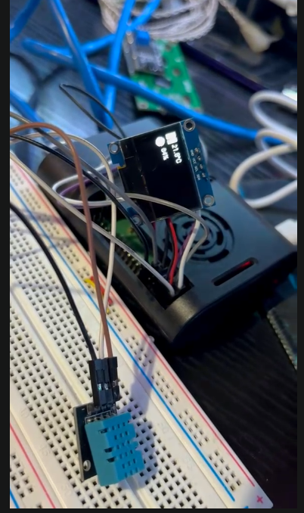
 Buenas Prácticas Aplicadas
  - Código modular y desacoplado.
  - Manejo de errores del sensor.
  - Separación de lógica de presentación y adquisición de datos.
  - Uso de PIL para integrar imágenes sin requerir recursos gráficos complejos.
  - Estructura de carpetas profesional y escalable.

